Neuer KD9351 FOT senkt Kosten für Gigabit-Konnektivität

KDPOF bietet effiziente optische Technologie für sicheren Backbone und ADAS-Sensorverbindungen in Fahrzeugen

Madrid, Spanien, 10. März 2021 – Der neue integrierte Faseroptik-Transceiver (FOT) KD9351 von KDPOF – einem führenden Anbieter für Gigabit-Konnektivität über Faseroptik – reduziert die Kosten für optische Netzwerke in Fahrzeugen mit 1 Gigabit pro Sekunde weiter. Durch die Integration der Sende- und Empfangs-Optoelektronik in einem einzigen Bauteil ist der KD9351 ein optischer Transceiver für 1 Gb/s (optional als 100-Mb/s-Version) mit reduziertem Platzbedarf auf dem Board. "Im Vergleich zu verdrillten, geschirmten Kupferkabeln (Shielded Twisted Pair, STP) senkt die Kombination des neuen KD9351 FOT mit dem bestehenden KD1053 IC die Kosten für 1 Gb/s um 30 Prozent", erläutert Carlos Pardo, CEO und Mitgründer von KDPOF. "Der neue integrierte Baustein bietet eine höhere Effizienz und Flexibilität. Damit ebnet er den Weg zu optischem Multi-Gigabit-Ethernet im Fahrzeug." Der neue KD9351 ermöglicht wettbewerbsfähige Preise für Verbindungen, die EMV-kritisch sind oder eine galvanische Trennung erfordern. Zu den Anwendungen gehören sichere Ethernet-Backbones und Sensorverbindungen für Fahrerassistenzsysteme (ADAS).

KD9351 – der KDPOF FOT

KDPOF senkt die Kosten für den neuen KD9351 erheblich, da der Transimpedanzverstärker, die Fotodiode, der LED-Treiber und die LED in einem einzigen Bauteil kombiniert sind. Weitere Vorteile umfassen eine kürzere Lieferkette und Wegfall von Test-Doppelungen mit abschließendem Test beim Tier1. Darüber hinaus ist die Montage des FOT und des vorhandenen KD1053 ICs vereinfacht und der Steckverbinder bietet eine „Snap -In“ Verbindung ohne Löten. Der KD9351 verwendet eine kostengünstige MEMs-Verkapselung und ermöglicht eine SMD-Reflow-Bestückung mit 8 x 7 mm LGA-Bauteilen. Er ist vollständig gegen elektromagnetische Strahlung abgeschirmt. Der Faseranschluss erfolgt über einen sehr einfachen, aufgesetzten Kunststoffstecker. Der Temperaturbereich von -40 °C bis +105 °C entspricht den rauen Umgebungsanforderungen im Automobilbereich. Der FOT widersteht den Bedingungen im Motorraum mit einer Vibrationsklasse von V2. Zusätzlich verträgt der Baustein Wasser ohne Abdichtung. Die EMV-Performance ist selbst bei abgenommenem Steuergerätegehäuse hervorragend, da die Abschirmung in das PCB-Bauteil integriert ist. Die Optik implementiert Tx- und Rx-Linsen. Muster sind bereits verfügbar.

Zeichen: 2.492

Bilder

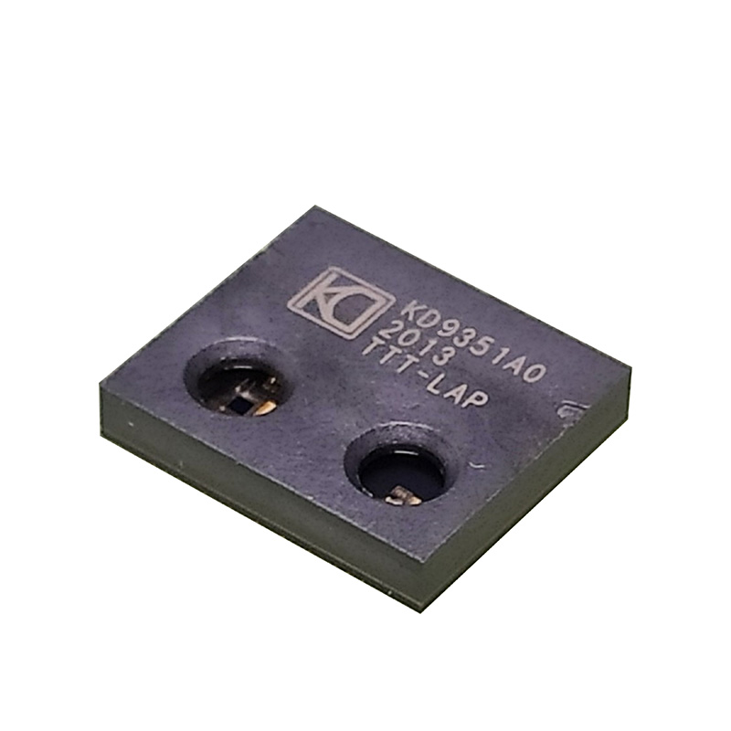 |  |  |  | Bild 1: KDPOF präsentiert den neuen integrierten KD9351 FOT für Gigabit-Konnektivität in Fahrzeugen  Bildquelle/Copyright: KDPOF  Download: https://www.ahlendorf-news.com/media/news/images/KDPOF-KD9351-automotive-fiber-optics-H.jpg
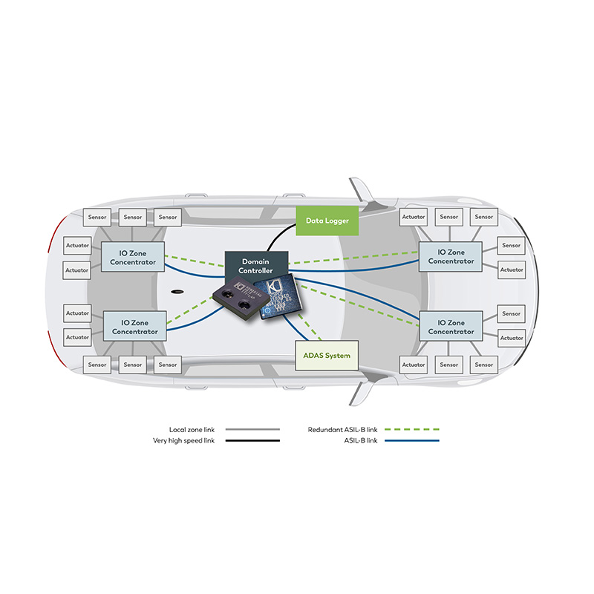 |  |  |  | Bild 2: Effiziente optische Technologie von KDPOF für sicheren Backbone und ADAS-Sensorverbindungen im Auto  Bildquelle/Copyright: KDPOF  Download: https://www.ahlendorf-news.com/media/news/images/KDPOF-KD9351-safe-backbone-H.jpg
Bild 3: Carlos Pardo ist CEO und Mitgründer von KDPOF

Bildquelle/Copyright: KDPOF
Download: https://www.ahlendorf-news.com/media/news/images/KDPOF-Carlos-Pardo-H.jpg

Über KDPOF

Das Fabless-Halbleiterunternehmen KDPOF bietet innovative optische Hochgeschwindigkeits-Netzwerke in rauer Umgebung. KDPOF lässt die Gigabit-Vernetzung über Faseroptik Wirklichkeit werden, indem die KDPOF-Technologie POF-Links mit 1 Gbit/s für Automobil, Industrie- und Heimnetzwerke bereitstellt. Das 2010 in Madrid, Spanien, gegründete Unternehmen bietet seine Technologie entweder als ASSP (Application Specific Standard Product) oder als IP (Intellectual Property) für die Integration in System-on-Chips (SoCs) an. Das adaptive und effiziente System funktioniert mit einer großen Bandbreite an optoelektronischen Bauelementen und kostengünstigen optischen Fasern mit großem Kerndurchmesser. Damit gewährleistet KDPOF den Automobilherstellern niedrige Risiken, geringe Kosten und kurze Markteinführungszeiten. Weitere Informationen stehen unter www.kdpof.com zur Verfügung.

KDPOF Knowledge Development for POF, S.L.
Ronda de Poniente 14, 2ª Planta
28760 Tres Cantos, Spanien
E pr@kdpof.com
T +34 918043387
Medienkontakt
Mandy Ahlendorf
ahlendorf communication
E ma@ahlendorf-communication.com
T +49 89 41109402

